浙江大学公共管理学院学生会纳新报名表
个  人  信  息 | 姓名 |  | 性别 |  | 照片
个  人  信  息 | 出生年月 |  | 学号 |  | 照片
个  人  信  息 | 政治面貌 |  | 专业年级 |  | 照片
个  人  信  息 | 联系电话 |  | E-mail |  | 照片
个  人  信  息 | 爱好特长
希望加入的部门（限选2个，请标明志愿顺序） |  | - 办公室（ ） B.文体部（ ） C.学术部（ ） D.文新部（ ）
是否服从部门调剂 |  | A.是（ ） B.否（ ）
个人简历
希望从学生会的工作中获得什么
请用三句话概括你的核心竞争力
注：
1、截止时间：2014年9月24日24时
2、报名表回收：发送至zjuspasu@126.com，邮件统一命名为“第一志愿部门+姓名”，以收到自动回复为准。
3、如有疑问，请联系王同学（18868117898/761299）。
浙江大学公共管理学院学生会简介
浙江大学公共管理学院学生会自成立以来一直秉承着“以天下为己任，以真理为归依”的理念，践行着“需求导向，服务社会”的宗旨，情系师生，服务同学。欢迎大家加入学生会的大家庭，在服务同学的过程中，锻炼自身能力，学习待人处世，学会真诚做人，踏实做事。
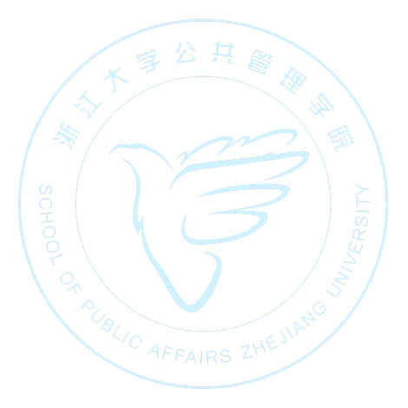
公共管理学院学生会承诺为干事提供广阔的发挥空间，小规模，大舞台，高效率。我们关注每一位同学，并设身处地地关心每一位同学，我们时刻铭记学生会这一集体，注重团队文化建设，让每一位学生会成员都感受到“家”的温暖。
我们非常欢迎志同道合的同学加入公管学生会，与我们携手共建未来之路！
——公共管理学院学生会

公共管理学院学生会各部门简介

办公室 负责学院社会工作制度的建设与执行，协助各部门开展工作并提供优质的后勤服务保障，包括日常文书、财务、物资、考评等工作及内部活动的举办，保证学生会工作的顺利进行；负责学院相关大型活动外部合作和赞助工作。

文体部 负责组织开展健康向上的体育活动，包括趣味运动会、院内球赛等院级比赛以及校运会、三好杯等校级比赛；负责组织开展新年晚会等丰富多彩的文艺活动，活跃学院文化氛围，营造学院良好的人文气息。

学术部 负责学术交流活动，举办各类相关主题的讲座与报告；负责与兄弟院系学生会的交流学习与合作；负责丰富学院学生学习生活，提高学生综合素质。

文新部 负责学院活动的宣传工作，制作各项活动所须的海报、横幅等印刷品；负责利用网络平台广泛征集并妥善处理师生们在工作、学习、生活中遇到的各种问题，完善反馈汇总机制；负责定期编制学院院刊《北辰》，提升公共管理学院整体影响力。

